**Ab. 11:00 – 14:30 Uhr.**

**Menü 9,90 €**

**Mittwoch**

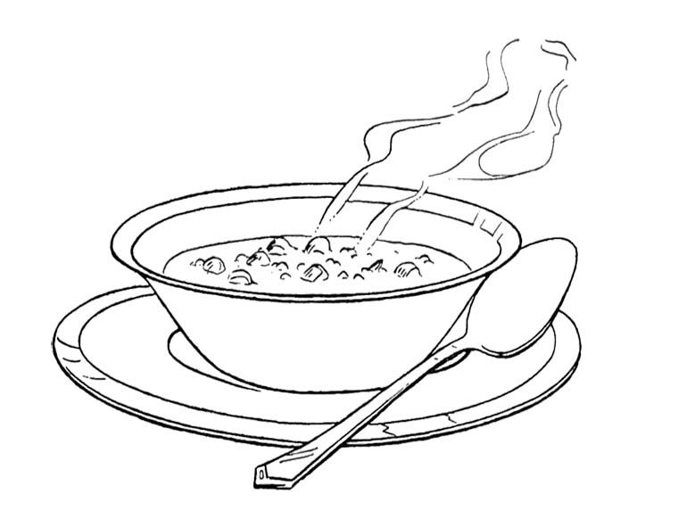**Frittatensuppe**

**Menü 1**. Schweinekotelett mit Pilzsauce und Reis

**Menü 2**. Spaghetti Carbonara

**Menü 3**. Schweineschnitzel mit Kartoffelsalat

**Donnerstag**

**Kartoffelsuppe**

**Menü 1**. Hűhnerschnitzel mit gemischtem Salat

**Menü 2**. Leberkäse mit Spinat

**Menü 3.** Schweineschnitzel mit Kartoffelsalat

**Freitag**

**Krautsuppe**

**Menü 1**. Tilapia vom Grill mit Petersilienkartoffeln

**Menü 2.** Gefüllte Paprika

**Menü 3**. Schweineschnitzel mit Kartoffelsalat

**Freitag- Grillabend ab 17.30 Uhr**



Durchgehend warme Küche

Abholung & Lieferung

+ 43 6647 50081 18 + 43 2234 74031